Notatka z lekcji
Temat: Kilka dźwięków a tyle melodii. Nazwy solmizacyjne i literowe dźwięków gamy C- dur.

Nuty służą do zapisywania dźwięków na pięciolinii. Osiem kolejnych dźwięków tworzy gamę. Najpopularniejszą gamą jest gama C- dur.
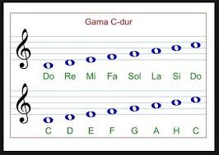

(przepisz gamę C- dur do zeszytu)

Dźwięki gamy C- dur zapisane są na kolejnych liniach i polach zaczynając od pierwszej, dorysowanej linii. Zapis dźwięków gamy C- dur oraz utworów zbudowanych z dźwięków tej gamy rozpoczyna klucz wiolinowy.

Trójdźwięk to trzy dźwięki położone na trzech kolejnych liniach lub trzech kolejnych polach pięciolinii, np. do- mi- sol.

